“安全知识进乡村”培训工作在我市全面推进

为切实提高贫困地区群众的安全意识与防范水平，最大限度防止因安全事故致贫返贫，充分发挥“农民夜校”联系群众、服务群众、教育群众、凝聚群众的阵地优势，经我市、县认真准备，2017年1月19至20日，由省委组织部、省农工委、省安全监管局三部门联合开展的“安全知识进乡村”培训工作在我市珙县、兴文、筠连、高县、屏山等县全面推进，此次培训主要针对各县（区）安委会成员单位、乡镇分管或从事安全工作的人员、农民夜校教师、农民工等安全知识专题培训。
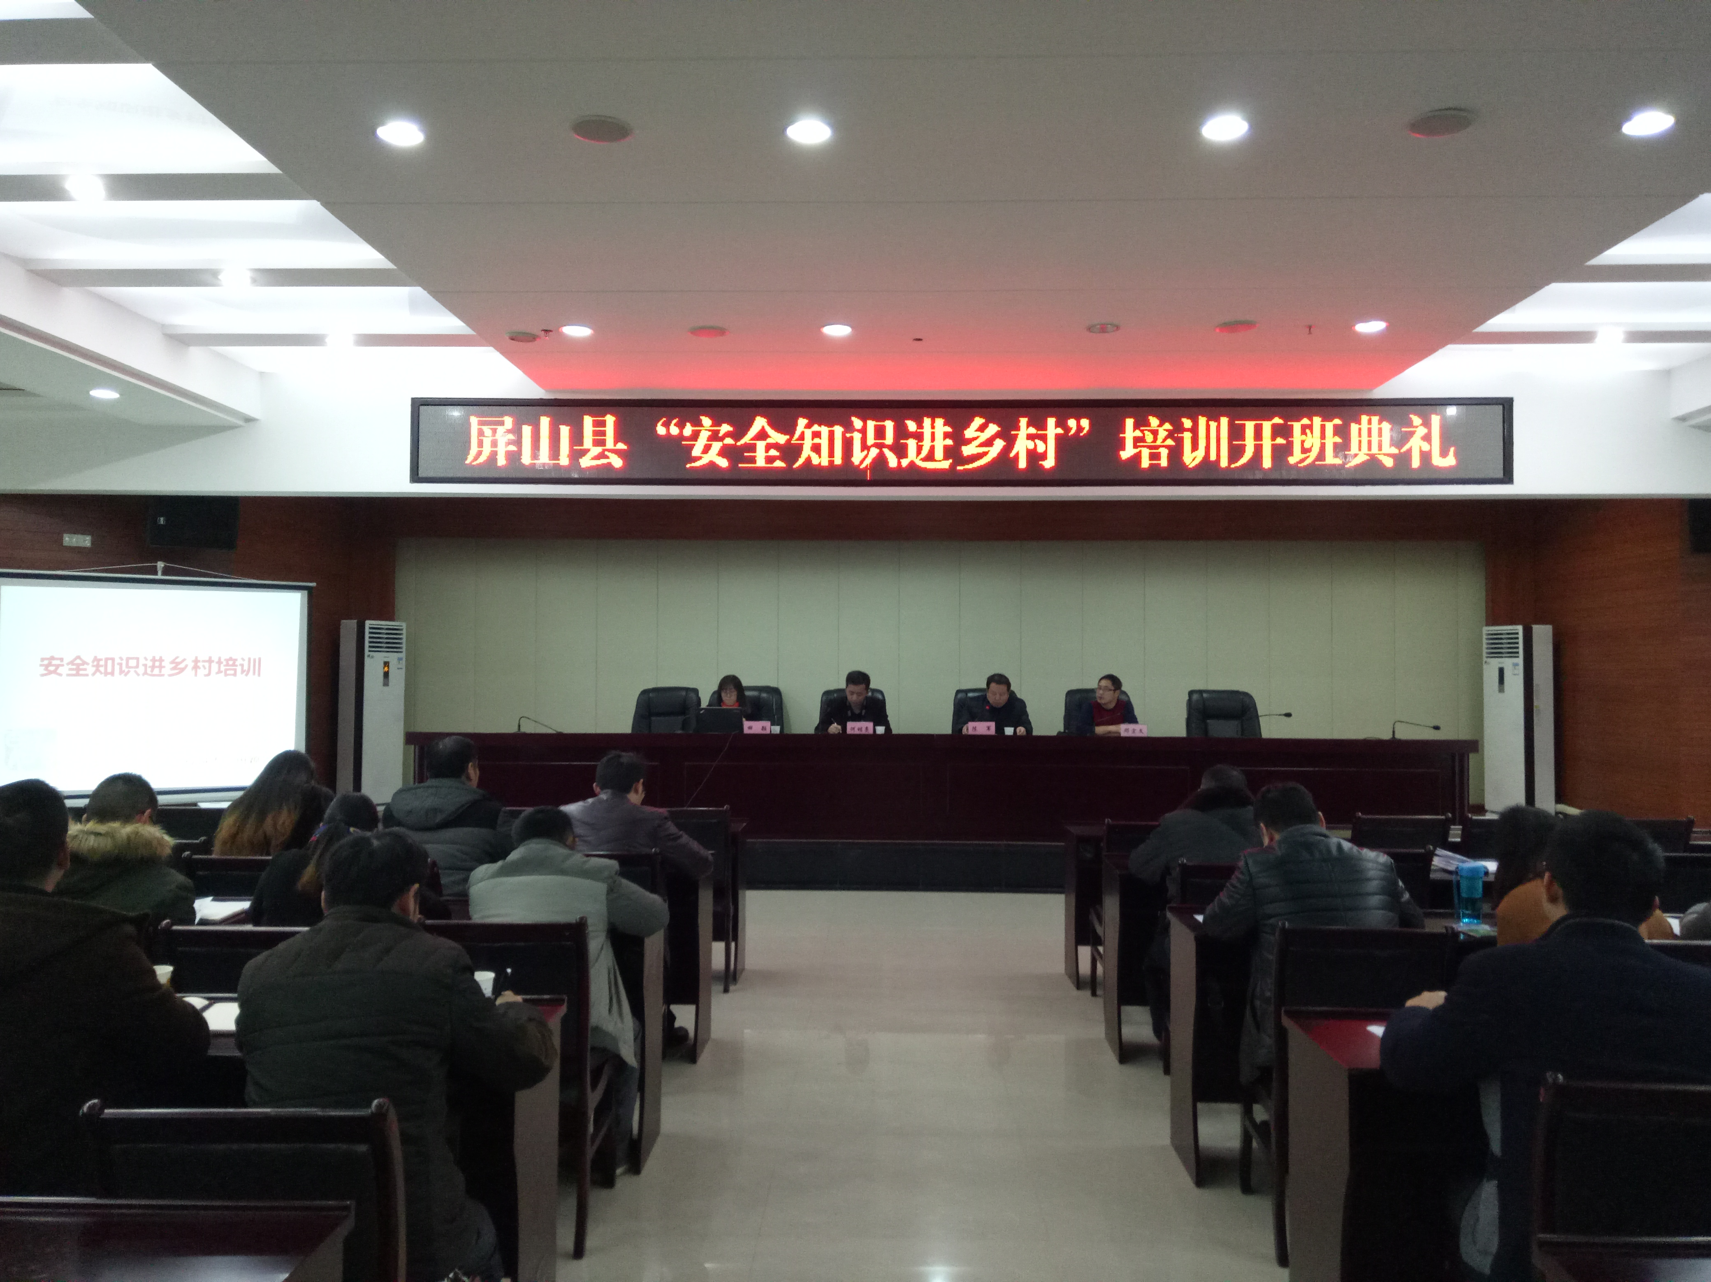
省安全培训专家组何明亮、田颖老师针对农村及农民工外出务工的实际，重点对农村生产安全常识；用气用电、食品及居家生活安全常识；消防、校园、地震灾害避险常识；职业病防护等方面的安全知识进行了详细的讲解，并就“农民夜校”如何提高培训效果，增强群众的安全意识与防范技能作了经验介绍，受到广大农民工的好评。
市安全监管局高度重视“安全知识进乡村”培训工作，紧密结合当前脱贫攻坚的实际需要，制定培训方案，并要求相关区县安全监管局要以此次培训为契机，依托“农民夜校”常态化开展安全生产知识培训，努力减少各类安全事故发生。

